*09.04.2011 г. в МОУ – СОШ № 11 имени В. В. Рассохина был проведен конкурс «Лидер». Благодаря этому конкурсу активисты 5 – 9 классов смогли представить свои лидерские качества, а также посоревноваться между собой за гордое звание «лидер». Подготовка к конкурсу началась задолго до его проведения. Учащиеся составляли резюме, а также разрабатывали собственные программы, где они представили свои идеи по развитию самоуправления в школе.*

**Вначале жюри выбирало наиболее достойных лидеров среди 7 и 6-х, затем среди 5-х, и, наконец, среди 8 и 9-х классов. Сам конкурс состоял из 3 этапов. Первый этап конкурса назывался «Визитка». К нему учащиеся готовились заранее.**

***Одни лидеры сами рассказывали о себе,***

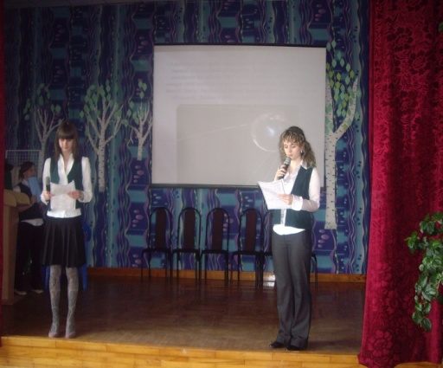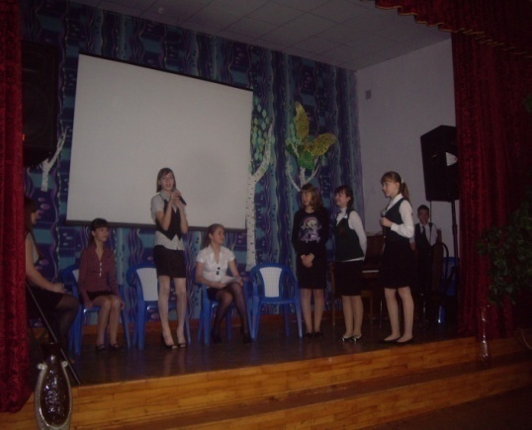

***других представляли одноклассники***

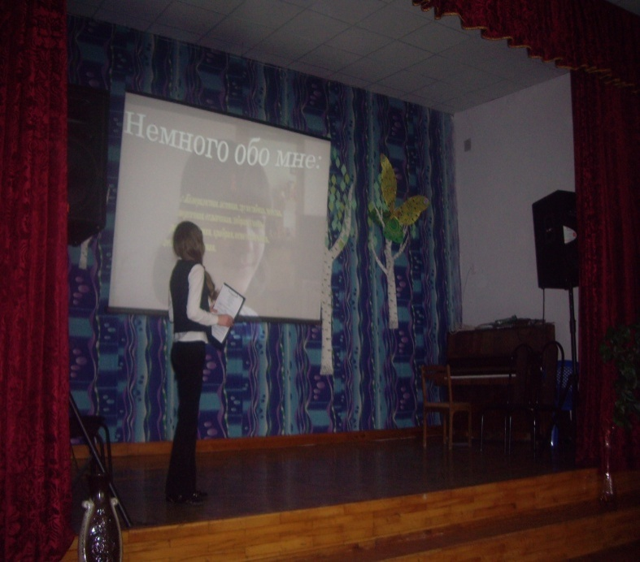

***Каждый участник приготовил презентацию, которая помогла получить наиболее полное представление о нем.***

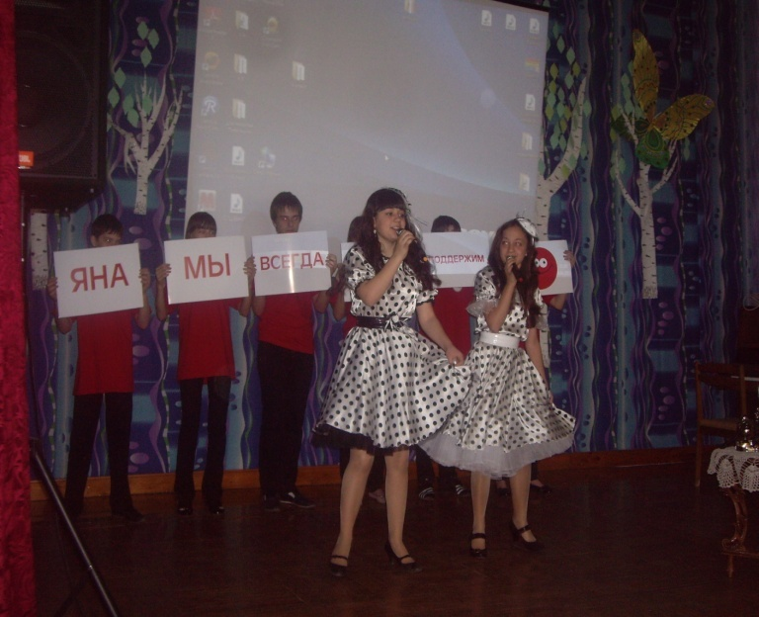

***Участники конкурса – лидеры вместе с группой поддержки – проявили фантазию, готовя номера для «Визитки».***

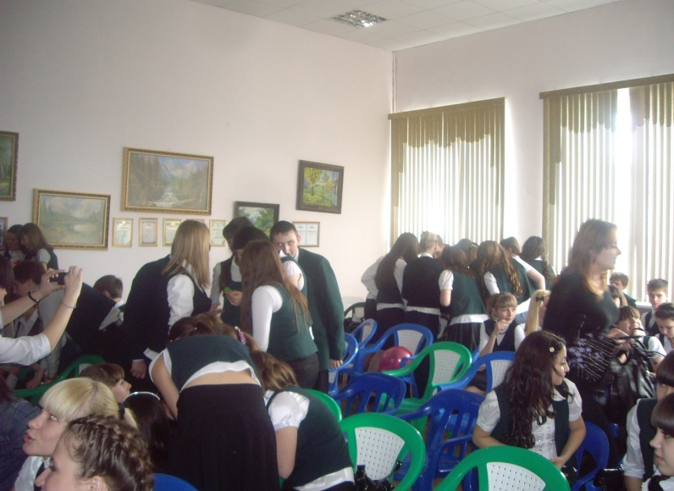

**В последнем задании учащихся знакомили с различными нестандартными ситуациями. Следовало найти наиболее эффективные пути решения.**

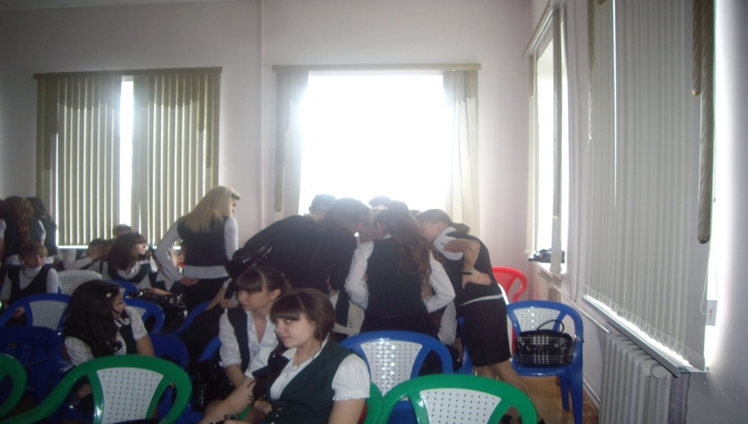

*Все ребята замечательно показали себя, так что перед жюри стоял очень трудная задача. Победителями конкурса стали следующие участники:*

***6 – 7 классы***

***I место –***

***Пашкова Анна, 6 «В»***

***II место –***

***Шагинян Яна, 7 «А»***

***III место –***

***Семашко Андрей, 6 «А»***

**8-9 классы**

**I место – Махматхаджиева Тамила, 9 «Б»**

**II место –**

**Ульшина Надежда, 9 «В»**

**Миргородская Илона, 9 «А»**

**III место –**

**Захарова Нина, 8 «Б»**

**Яковлева Екатерина, 8 «В»**

**5-е классы**

**I место –**

**Будко Анита, 5 «В»**

**II место –**

**Дик Дарья, 5 «А»**

**III место –**

**Бурбин Егор, 5 «Б»**